**Excel Intermedio para Analistas con Tableros y Fórmulas**

**1)-Limpieza de datos**

***1.1-Texto a columnas***

A continuación, se enlistan los procedimientos necesarios para dar un formato apropiado a una data en Excel que se encuentre separada solo por un tipo de separador, transformaremos el formato de separador a columnas:

1. Seleccionamos todas las filas de la data mediante el atajo de selección Shift + cntrl + down row.
2. Nos dirigimos a “Datos” -> Herramientas de datos -> Texto en columnas
3. Seleccionamos “Dalimitados”
4. Seleccionamos el tipo de separador usado en la data
5. Finalizar

***1.2-Eliminar duplicados***

A continuación, se enlistan los procedimientos necesarios eliminar datos duplicados en columnas.

1. Seleccionamos la data que queremos revisar por medio de los atajos de selección Shift + flechas.
2. Nos dirigímos a “Datos” -> Herramientas de datos ->Quitar duplicados.
3. Una vez allí, seleccionamos las columnas en las cuales deseamos queden sólo datos únicos.
4. Finalizar.

***1.3-Validación de datos***

La validación de datos consiste en la restricción de formato y tipo de datos que pueden ser contenidos en una data. A continuación, se enlistan los procedimientos necesarios para restringir las entradas de información de cada celda:

1. Seleccionamos las entradas o celdas que queremos validar.
2. Nos dirigimos a Datos -> Herramientas de datos ->Validación de datos.
3. En “Configuración” seleccionamos el tipo de dato que deseamos en la celda,
4. En “Mensaje de entrada” seleccionamos el título y el mensaje que deseamos se muestre en pantalla cuando la celda en cuestión es seleccionada.
5. En “Mensaje de error” , seleccionamos el estilo, título y mensaje de error que se mostrará en pantalla si la entrada ingresada en la celda seleccionada no es la esperada.

**2)-Análisis de datos**

***2.1-Formato condicionado***

El formato condicionado nos permite entre muchas cosas, mostrar visualmente aquellas celdas que cumplen con un criterio prestablecido.

1. Seleccionamos las columnas sobre las cuales deseamos ingresar un formato condicionado.
2. Nos dirigimos a Inicio ->Formato condicional
3. En formato condicional, seleccionamos si queremos resaltar las celdas o agregar iconos con información estipulada.
4. Si se desea una forma no por defecto de resaltar las celdas, se ingresa a “Nueva regla” . Luego se selecciona el “Estilo de formato” el cual puede ser bajo escalas de colores o conjunto de íconos.
5. Se configuran los valores de acuerdo a si el resaltado de la cacilla ha de hacerse de acuerdo a un rango porcentual o numérico.

**3)-Tablas dinámicas**

***3.1-Tablas Dinámicas***

1. Seleccionamos la data sobre la cual queremos crear una tabla dinámica.
2. Nos dirigimos a Insertar->Tabla dinámica. Seleccionamos preferiblemente la opción “crear en hoja nueva”.
3. Aparecerá un desplegable el cual nos muestra que tipos de filtros queremos implementar, que información deseamos agregar en las filas y columnas y finalmente que tipos de valores ingresaremos en cada celda. Para este ejemplo, filtraremos la data por la columna “fecha”.

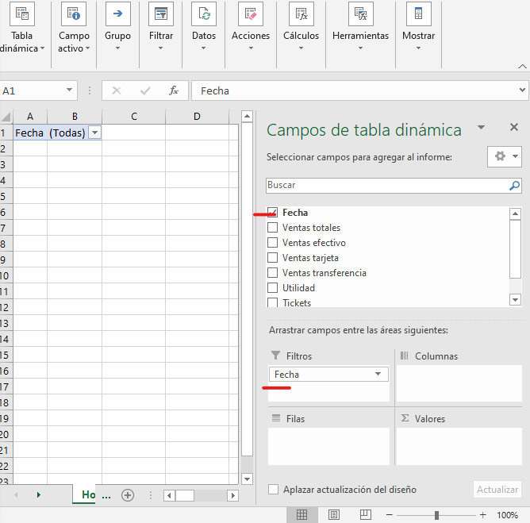

1. Podémos agregar la información que queramos bien sea a las filas o a las columnas solo arrastrando la columna item a la preferencia. Por ejemplo, podemos mostrar las fechas en las filas.

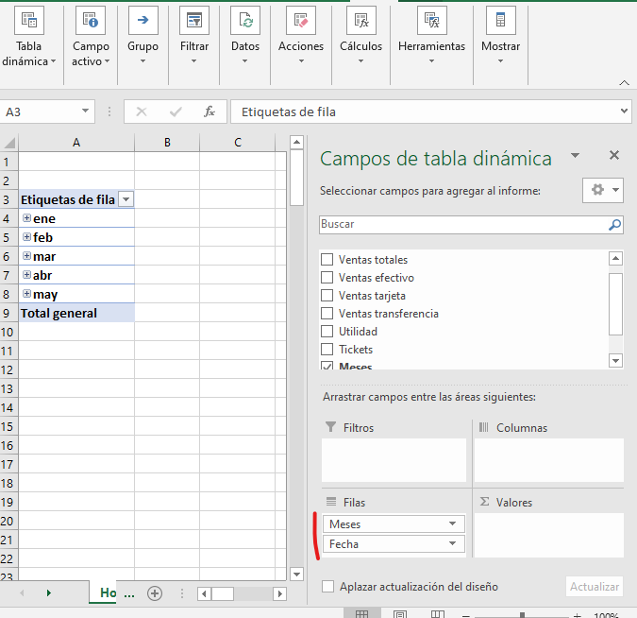

1. Si queremos que la tabla dinámica muestre una información de acuerdo a otro criterio, seleccionamos el criterio de agrupamiento y lo arrastramos a “filas” mientras que arrastramos la información a ser agrupada hacia “valores. Por ejemplo, haciendo estas operaciones respectivamente con “fecha” y “ventas totales”, se genera una tabla dinámica que nos muestra el total de ventas por mes. Si quisiéramos ver el total de ventas por día simplemente desplegamos la opción de “desplegar” en cada uno de los meses de las filas.

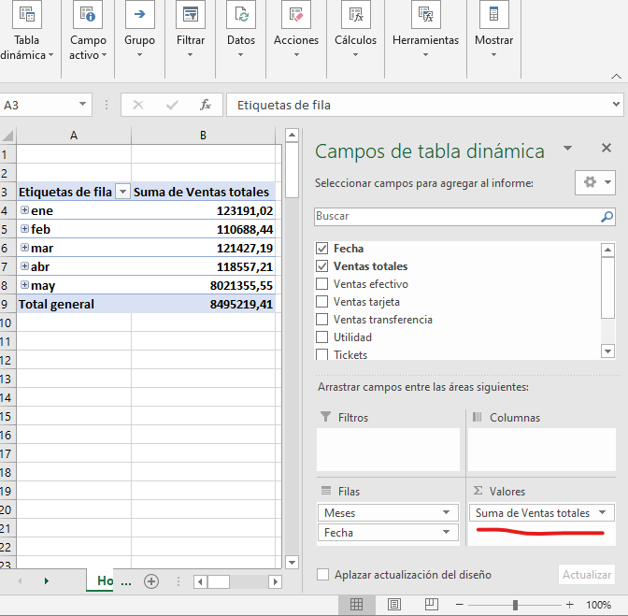

1. Nosotros contamos con un desplegable único para las tablas dinámicas el cual se encuentran las opciones ***“Analizar” y “Diseño”*** en la parte superior de Excel una vez hemos seleccionado una de las cacillas de la tabla dinámica. Haciendo clic en “Analizar” y posteriormente en “Mostrar” podemos abrir de nuevo el desplegable de opciones que nos permite editar los campos que conforman la tabla dinámica.

Desplegando las opciones en cada una de las columnas asignadas a “valores”, podremos configurar el tipo de resumen por fila que es mostrado en la tabla dinámica. Para ello en el desplegable, nos dirigimos a ***Configuración de campo de valor -> Resumir campo de valor por ->Mostrar valores como***.

1. De igual manera, podemos generar un foramto diferente de tabla dinámica al arrastrar los valores que por defecto se van agregando en el apartado ***columnas*** para obtener otro tipo de resumen estadístico de la información.

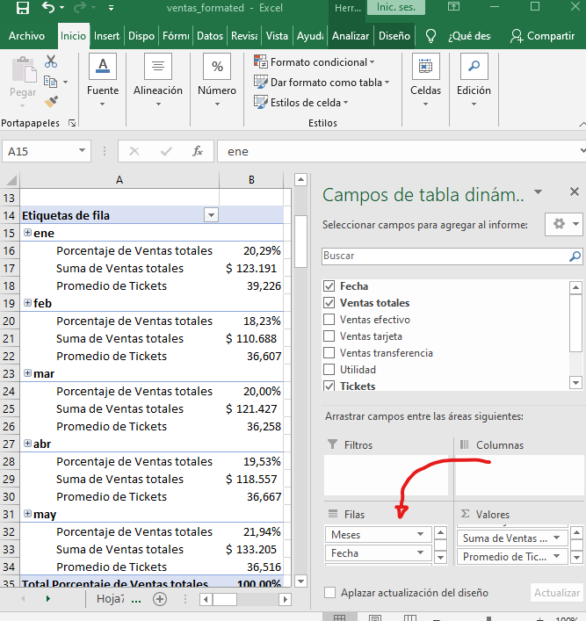

***3.2-Campos Calculados***

Los campos calculados son fórmulas que podemos agregar en nuestras tablas dinámicas que nos permiten hacer cálculos en la misma agregación que nosotros estamos utilizando.

1. Seleccionamos una celda de la tabla dinámica.
2. Nos dirigimos a *“analizar tabla dinámica”-> cálculos -> Campos elementos y conjuntos -> campos calculados.*
3. Una vez seleccionado campos calculados, se muestra un menú en donde deberemos colocar el nombre del tipo de calculo a realizar y definir una fórmula de calculo haciendo uso de los campos disponibles en la tabla dinámica.

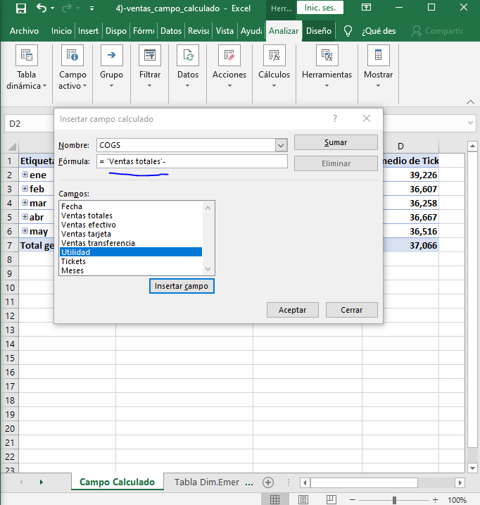

**4)-Gráficos**

***4.1-Gráficos básicos***

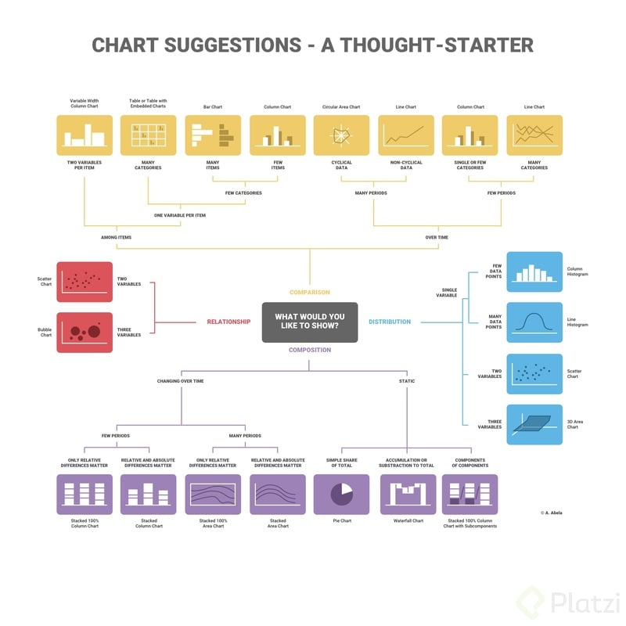

Para elegir un tipo de gráfico, depende de dos cosas

1. La información que se está mostrando
2. Dónde se quiere hacer énfasis de la información

De forma general, los tipos más importantes o más usados de gráficos son:

***Gráfico de barras:*** En el eje ***y*** se tiene los valores y en el eje ***x*** se tiene las categorías. Se buscan evaluar y mirar cuál es la participación de cada una de las categorías.

***Gráfico de barras apilado:*** Se busca evaluar qué porcentajes o proporción corresponde a cada una de las tiendas, este gráfico no es recomendable.

***Gráfico de líneas:*** Se busca evaluar qué tendencias o dejar en claro qué está pasando en cada uno de los casos. Útiles para ver la participación de cada categoría según el monto.

***Gráfico de circulares:*** Sólo se recomienda cuando los porcentajes estén muy marcados o se haya máximo 3 a 4 categorías.

En Excel hay tres formas sencillas para ingresar a las opciones de graficación de información. La primera es mediante la selección de una de las celdas de la data luego nos dirigimos a *“Gráficos reocmendados”* y seleccionamos el gráfico que consideremo más apropiado para nuestra información.

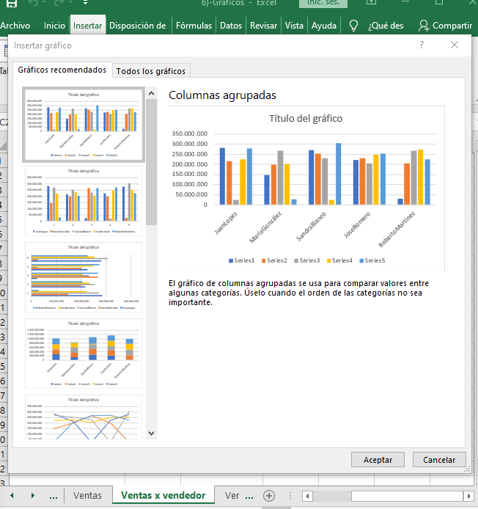

Allí también podremos encontrar todos los gráficos de los cuales Excel dispone y sus respectivas configuraciones básicas.

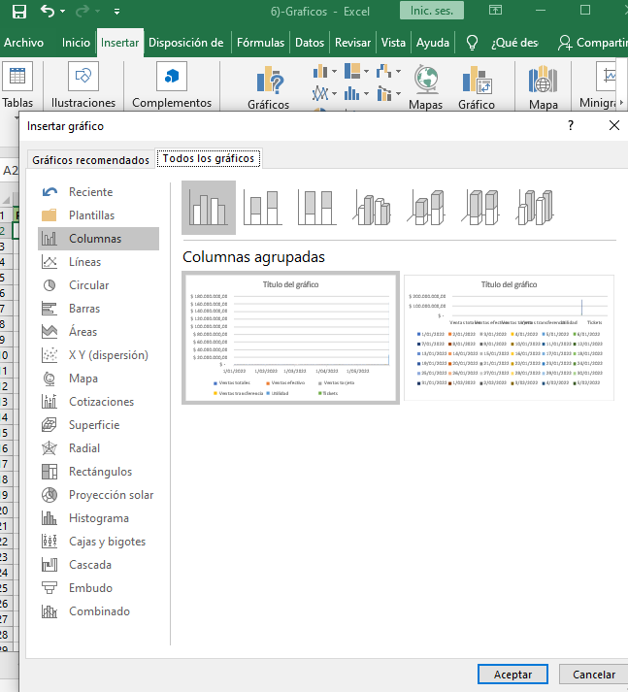

La tercera manera y la más tradicional, es seleccionando los campos de la información que queremos representar gráficamente para posteriormente seleccionar un tipo de gráfico y estipular sus características de título, diseño entre otros.

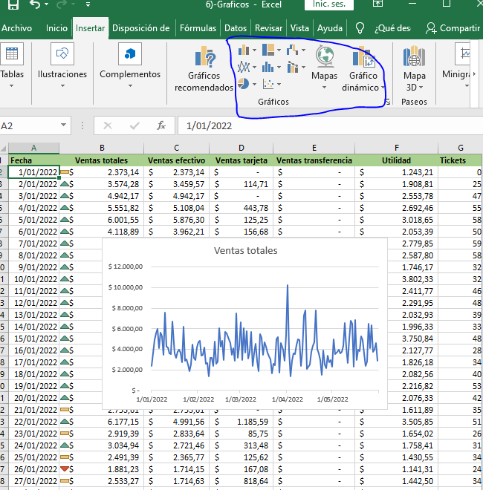

Podémos agregar, quitar y modificar los diferentes elementos del gráfico explorando y editando las opciones que aparecen una vez seleccionado el gráfico en el menú desplegable de ”*agregar elemento de gráfico”* y *“diseño rápido”.*

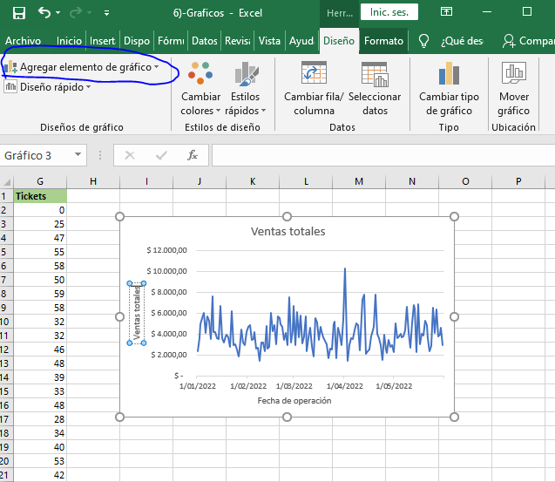

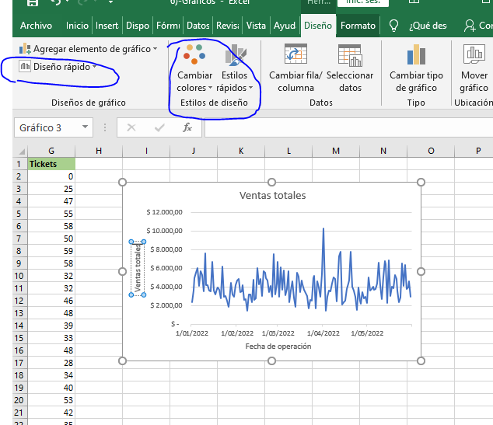

Manualmente, también podemos cambiar la orientación de la data mediante la opción:

1. Diseño
2. Seleccionar valores
3. Filas/columnas

O agregar más información a nuestro gráfico mediante:

1. Diseño
2. Seleccionar valores
3. Agregar
4. Seleccionamos el nombre del campo y seleccionamos el rango de entrada de los valores de la data a graficar.

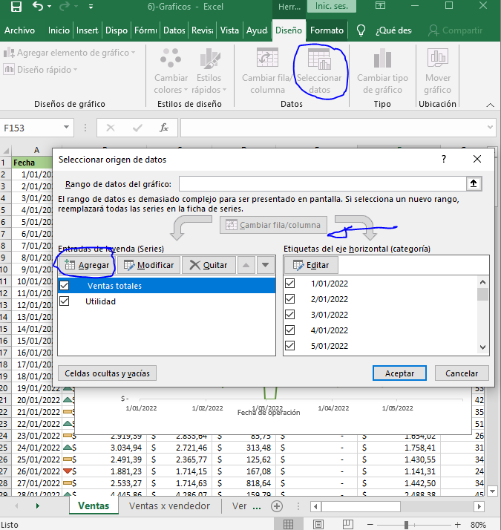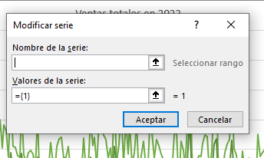

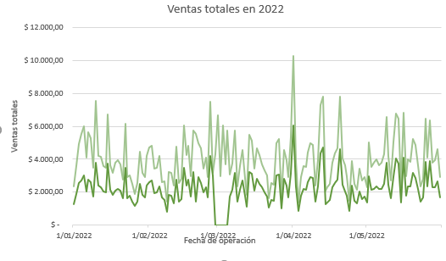

Por otra parte, podemos mover el gráfico e incluso disponer una hoja de cálculo única y exclusivamente para mostrar nuestro gráfico. Para ello ejecutamos:

1. Diseño
2. Mostrar gráfico
3. Hoja Nueva

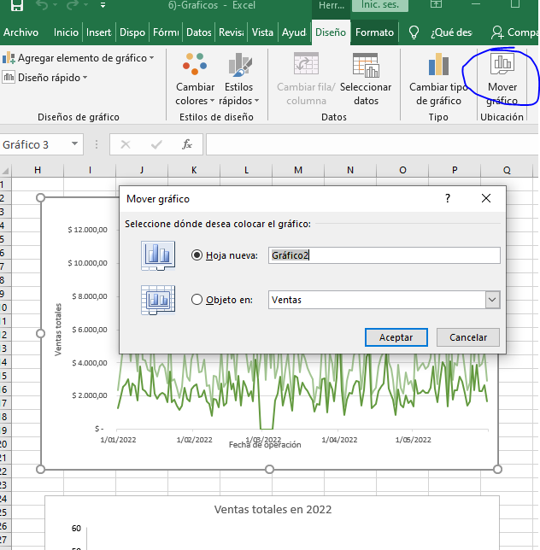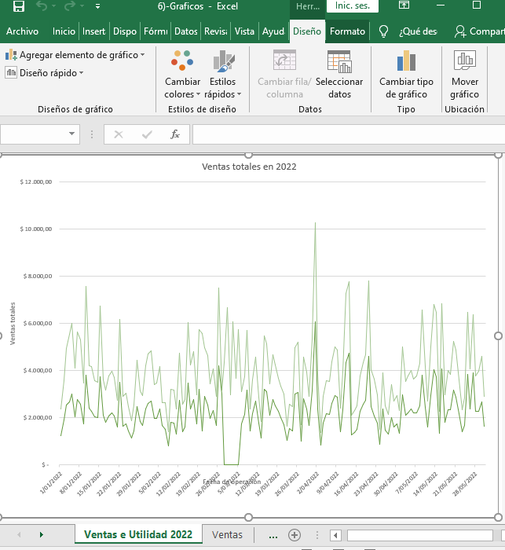

***4.2-Gráficos dinámicos***

Los gráficos dinámicos son gráficos interactivos que al igual que las tablas dinámicas nos permiten dinámicamente interactuar con Excel de manera tal que podamos filtrar, resumir y mostrar segmentos de la información, para incluir un gráfico dinámico ejecutamos los siguientes pasos:

1. Insertar
2. Seleccionamos la data
3. Gráfico dinámico
4. Seleccionamos el tipo de gráfico.

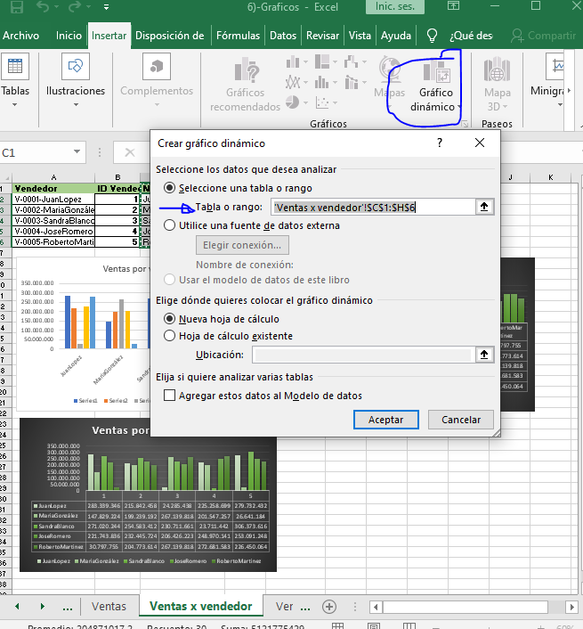

Los gráficos dinámicos nos permiten visualizar interactivamente la información mediante menús desplegables.

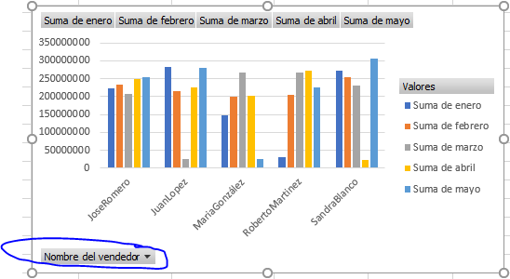

No obstante, para facilitar la plataforma del gráfico interactivo, agregamos filtros que nos permitan más fácilmente depurar la data en tiempo real.

1. Herramientas de gráfico dinámico
2. Filtrar
3. Insertar Segmentación de datos
4. Seleccionar el criterio de filtrado

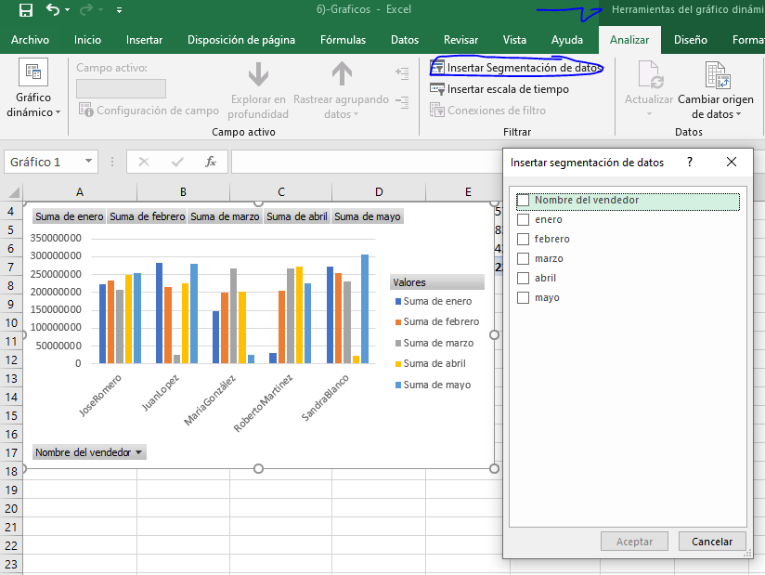

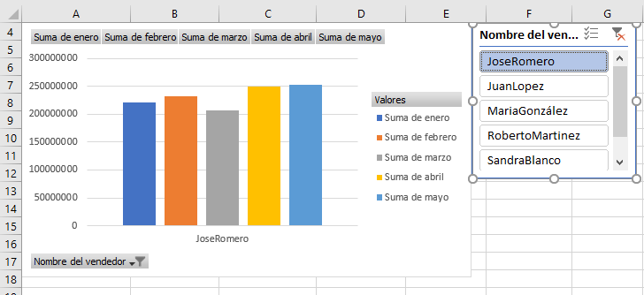

Podemos actualizar la data representada poe el gráfico y cambiar el origen de la data mediante las opciones

1. Actualizar
2. Cambiar origen de los datos

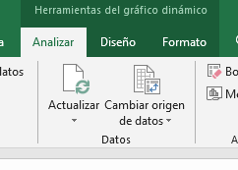

Al igual que en las tablas dinámicas, podemos agregar campos calculados desde la sección de

1. Herramientas de gráfico dinámico
2. Análisis
3. Conjuntos, elementos y campos calculados

O podemos cambiar el formato de presentación y su diseño en:

1. Herramientas de gráfico dinámico
2. Diseño
3. Formato

**5)-Fórmulas Avanzadas**

***5.1-Fórmulas condicionales***

Son fórmulas que nos permiten condicionar las entradas de las celdas de cómputo a través de imponer restricciones boleanas.

1. =SI(condición lógica ; valor si verdadero ; valor si falso )

Por otra parte, podemos usar funciones de Excel para filtar los datos deacuerdo a un criterio en particular, la sintáxis genera es simplemente:

1. =funcion.si( V.R; CLR; Datos )
2. =función.si(Datos,criterio)

Donde *“VR”* hace referencia a “valores de referencia”, “*CLR”* a “criterio lógico de referencia” y datos, simplemente a los datos a filtrar. La forma de operar de estos condicionales resulta ser que al tomar unos datos “*Datos”*, Excel va a filtrarlos efectuando la operación “*función”* mostrando sólo aquellos valores pertenecientes a “*VR”* que sean iguales a la condición “*CLR”.*

De manera más compleja, Excel permite filtrar los datos a partir de dos condiciones mediante la sintáxis:

1. =función.si.conjunto( Datos; VR_1; CLR_1 ; VR_2; CLR_2)

Donde “*CLR_1, CLR_2”* hacen alusión a los dos conjuntos de valores de referencia sobre los cuales se buscará evidenciar la igualdad de valor respectivamente “*CLR_1, CLR_2”* de modo tal de que si los valores de referencia cumplen el criterio lógico, Excel aplicará la función estipulada solamente para aquellos datos “*Datos”* que la cumplan.

Las **Fórmulas Condicionales** son muy útiles cuando se necesita poner alguna condición para obtener algún valor y/o resultado.  
Algunas Funciones a tener en cuenta:

* **MES(A2):** toma una celda con formato fecha y saca el mes de este arrojando el número del mes, esto es, enero 1, marzo 3.
* **TEXTO(A2;“MMMM”):** toma una celda con formato fecha y saca el nombre del mes de dicha fecha.
* **TEXTO(A2;“DDDD”):** toma una celda con formato fecha y saca el nombre del día de la semana de dicha fecha.
* **SUMAR. SI:** función para sumar con una condición.
* **SUMAR.SI.CONJUNTO:** función para sumar con más de una condición, es decir, 2 o más condiciones.
* **CONTAR. SI:** función para contar con una condición.
* **CONTAR.SI.CONJUNTO:** función para contar con más de una condición, es decir, 2 o más condiciones.

***5.2-Fórmulas BuscarV y BuscatH***

Las fórmulas BuscarV y BuscarH nos permitirán buscar valores de manera horizontal o vertical. Para el caso de BuscarV se tiene la sintáxis:

1. =BUSCARV(matriz de datos; valor a buscar; Col_bus; Ex)

Donde “matrix de datos” corresponde a la matrix de todos los datos de interés cuya “primera columna” ha de ser aquella que contiene nuestro “valor a buscar”. Por otra parte, “Col_Bus” especifica la columna en la cual se buscara en sus filas, el valor cuyo valor alterno presente en la primera columna de “matrix de datos” deseamos encontrar. Finalmente, “Ex” hace referencia a si la búsqueda desea hacerse de manera exacta o aproximada, “falso-0” o “verdadero/1” respectivamente indica si se desea que sea de manera exacta o aproximada respectivamente.

En caso de que existan múltiples valores en la columna de referencia, Excel regresará el primer valor que encuentre que coincida con el criterio de búsqueda.

***5.3-Fórmulas índice y coincidir***

Las fórmulas índices y coincidir nos ayudarán a ubicar el texto y la posición de un texto en específico dentro de nuestro documento. En general, la sintaxis de éstas fórmulas es:

1. =INDICE(matriz; num_fila, num_col)
2. INDICE(matriz; num_fila, num_col; ref)

En donde “matriz” corresponde a la matriz de datos donde queremos ejecutar las funciones. En el caso de Indice, la empleamos para estipular los índices de filas y columnas que de antemano conocemos para retornar el valor de la matriz correspondiente a dichos valores. En caso opuesto, la función coincidir toma por entrada un valor a buscar dentro de la matriz en conjunto con la fila o columna donde se desea ejecutar la búsqueda por coincidencia, así, en el caso de buscar elementos específicos en una fila, la función arrojará el número de columna donde se encuentra el objeto solicitado. Por otra parte, si la búsqueda se efectúa sobre las columnas de la información, se retornará el valor de la fila donde el elemento se encuentra. La sintaxis general de esta función es la siguiente:

1. =COINCIDIR(“elemento requerido”: matriz; criterio de búsqueda exacta)

Éstas funciones pueden operar de manera conjunta a través de su anidación. Por ejemplo, si quisiéramos conocer una de las entradas de la matriz variando los atributos de las filas y las columnas, podemos ejecutar los siguientes pasos:

1. Generamos una nueva tabla agregando los headers en cuestión.
2. Una vez identificado el concepto que se quiere conocer de cada atributo, realizamos una validación de datos en cada celda donde las entradas sean las listas pertenecientes a los tipos de atributo por fila y los tipos de atributo por columna.
3. Recordamos presionar F4 en los rangos de ambas validaciones para fijar los valores de rango.
4. Utilizamos la sintaxis:
   1. =INDICE(matriz_no_heads ; COINCIDIR(objeto_filas ; matriz_filas; 0) ; COINCIDIR(objeto_columnas; matriz_columnas;0 )

Esta función nos devolverá una entrada de la matriz general de datos sin encabezados “matriz_no_heads” la cual se conforma de solo los valores de entrada de la data sin los encabezados tanto de las columnas como de las filas. La primera función Coincidir nos arrojará el elemento de coincidencia buscado en los encabezados de las filas que cumpla el criterio de validación de datos seleccionado en el menú desplegable de la celda. La segunda función Coincidir hará lo mismo, pero con el objeto de coincidencia buscado en los encabezados de las filas. Es decir, la primera función de coincidencia selecciona el numero de la fila mientras que la segunda el número de la columna que cumple los criterios de selección.

***5.4-Buscar Objetivo y Administrador de escenarios***

Estas dos funciones sirven para conocer el valor de una celda (en el caso de buscar objetivo) o varias (en el caso de administrador de escenarios) con base a la variación de los parámetros que conforman una fórmula planteada. Estas funciones son útiles por ejemplo en el caso que se quiera saber presupuestos con base a una cuota de interés.

En el caso de Buscar objetivo, podemos tomar como ejemplo el cálculo de un pago mensual para un préstamo a cierta taza de interés de acuerdo a un periodo de pago estipulado. Pero la utilidad de Buscar objetivo radica sobre todo en el caso que queramos calcular un pago deseado de la cuota mensual. Para ilustrar un ejemplo, empleamos la función pago.

1. =PAGO(taza / periodos ; periodo_años*12; préstamo)

En este caso, la función pago muestra el valor de la cuota mensual. Por otra parte si queremos hacer un pago deseado fijo podemos usar “Buscar Objetivo”:

1. Nos dirigimos a “Datos”-> Análisis de Hipótesis - > Buscar Objetivo.
2. Estipulamos la celda a definir (el valor que queremos estipular), el valor que queremos que logre dicha celda, y la celda que debe modificarse para alcanzar el valor deseado. Note entonces que la celda “Definir la celda” en el pop-up desplegable, ha de contener la fórmula bajo la cual otras celdas juegan el papel de parámetros. Por ejemplo, en la imagen siguiente se modifica la cuota mensual estipulada bajo la función PAGO de modo tal que a cierto interés y cierto número de años, Buscar Objetivo calcula el monto del préstamo necesario para que la cuota mensual sea de 9000.

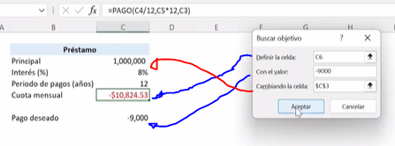

De manera similar per más compleja, el “Administrador de escenarios” hace el mismo cálculo que Buscar Objetivo, pero para una gama de escenarios, donde por ejemplo se tenga diferentes tazas de interés y periodos de pago.

* 1. Nos dirigimos a “Datos”->Análisis de Hipótesis -> Administrador de Escenarios.
  2. Agregamos el escenario a evaluar.

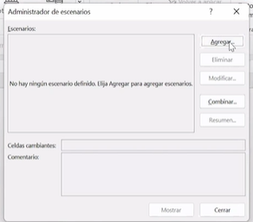

* 1. Damos nombre al escenario y agregamos aquellas celdas que van a ser cambiantes, en este caso el interés y el periodo de pago.
  2. Damos en aceptar. Luego, se nos pregunta cuáles son los valores que van a cambiar para este escenario, allí, ajustamos el valor de las celdas seleccionadas como cambiantes a los valores del escenario a revisar.
  3. Podemos agregar tantos escenarios como se nos ocurra, donde cada vez que pulsemos en “mostrar”, los valores de la tabla se ajustan a el escenario a comprobar.

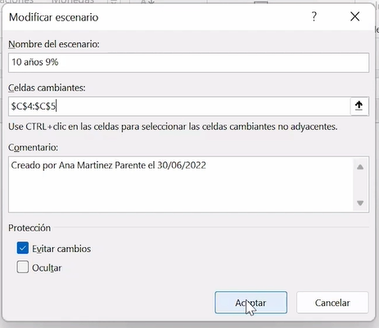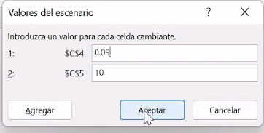

* 1. Para hacer un resumen de todos los escenarios posibles, nos dirigimos al administrador de escenarios y aplicamos “Resumen”. Allí se nos preguntará cuál es la celda de resultados. Una ves estipulada, y dado aceptar, aparecerá un resumen de los escenarios formulados donde se muestran las celdas cambiantes (parámetros del cálculo) de acuerdo a su valor por escenario en conjunto con el valor de la celda de resultado.

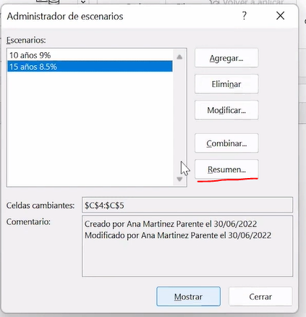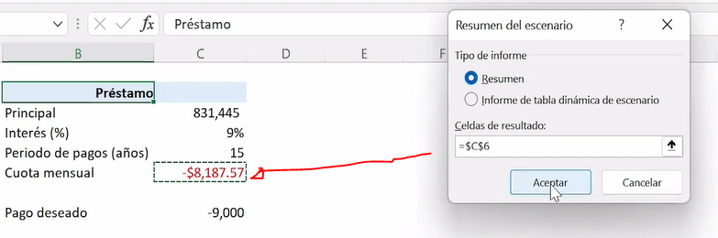

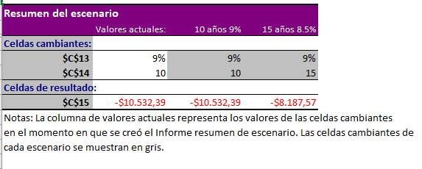

En resumen, el administrador de escenarios y la función buscar objetivo, sirven para cuando se conoce el resultado de una fórmula, pero se desconoce el valor de entrada que necesita dicha fórmula para obtener ese resultado.